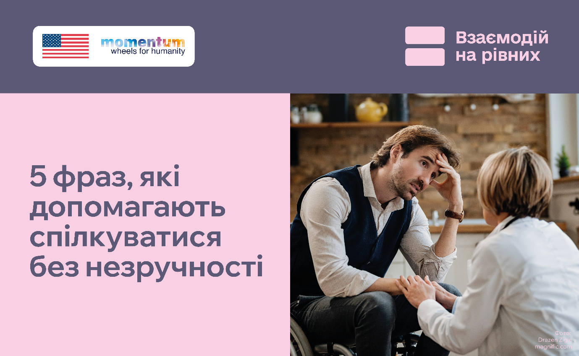
Іноді ми не знаємо, як «правильно» розпочати розмову з людиною з інвалідністю. Через страх сказати щось не те можемо ніяковіти або навіть уникати контакту.
Насправді таке спілкування не потребує спеціальної підготовки чи особливих слів. Головне — не робити припущень за людину, поважати її особисті кордони та не боятися запитувати.
У рамках кампанії «Взаємодій на рівних», спрямованої на зменшення стигми, стереотипів та упереджень щодо людей з інвалідністю, підготовлено добірку простих фраз, які можуть стати у пригоді 👇
1. «Чи потрібна вам допомога?»
Не поспішайте діяти замість людини. Спочатку запитайте, а якщо допомога потрібна — уточніть, як саме її краще надати.
2. «Як вам зручніше спілкуватися?»
Усно, письмово чи в інший спосіб — дайте людині можливість самій обрати зручний формат комунікації.
3. «Чи можу я взяти ваше крісло / підтримати вас?»
Не торкайтеся людини чи її допоміжних засобів без дозволу. Якщо потрібна фізична взаємодія — спочатку запитайте.
4. «Чи буде вам зручно, якщо…?»
Не вирішуйте за людину, що вона може чи не може робити. Краще запитайте про її потреби та комфорт.
5. «Перепрошую, я сказав(-ла) це некоректно».
Помилитися може кожен. Якщо сказали щось недоречне, достатньо коротко перепросити, врахувати зауваження та продовжити розмову.
Не потрібно завжди знаходити «ідеальні» слова. Запитуйте, слухайте відповідь і поважайте вибір людини.
Спілкуйтеся з повагою. Взаємодійте на рівних.

Цей інформаційний продукт став можливим завдяки щедрій підтримці, наданій Урядом Сполучених Штатів Америки. Зміст є відповідальністю Моментум Вілз фор Хьюменіті та не обов’язково відображає погляди Уряду Сполучених Штатів Америки.

